12coins问题：有十二枚硬币，其中一枚为假币，重量可能比真币轻也可能重，问利用一台天平最少通过几次测量能确定假币且判断是轻是重。

通过课本中对于8枚硬币案例分析，我们利用判定树进行分析。

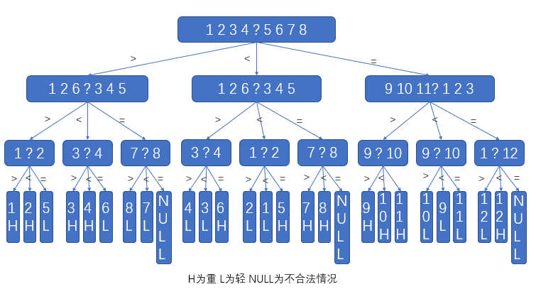

该判定树不唯一。